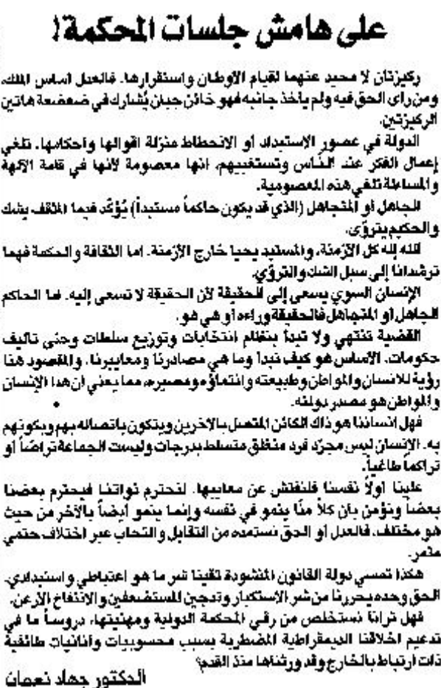

اللواء – الثلاثاء 4 شباط 2014

